期末复习（三）
1、平行线
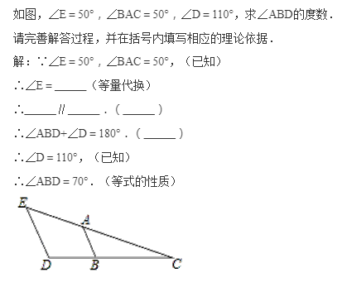
- 整式乘法
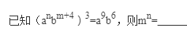
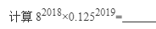
3.三角形
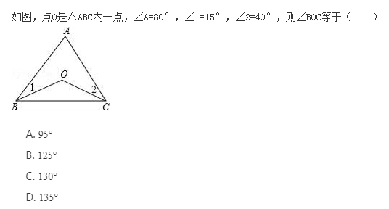
4.不等式
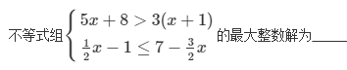
5.因式分解
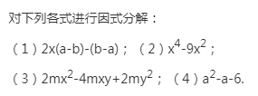
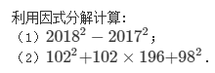

6.分式混合运算求值
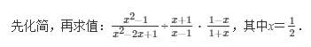

7.分式应用
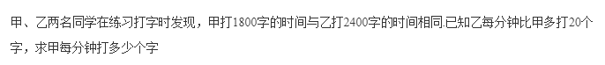

- 三角形三线性质求角度
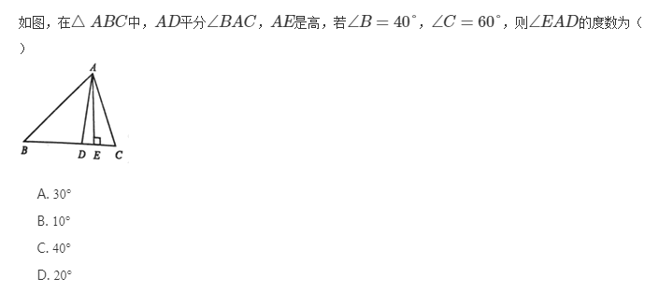
9.三角形的外角
